Gauss-Jordan Elimination:

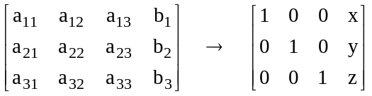

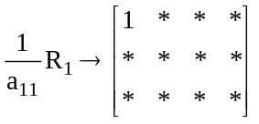 R₁ (row 1)

R₂+ (-a₂₁) R₁ 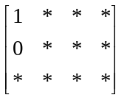

R₃ + (-a₃₁) R₁ 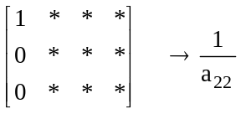R₂ → 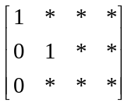

R₁ + (-a₁₂) R₂ 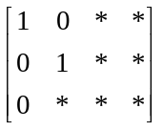

R₃ + (-a₃₂) R₂ 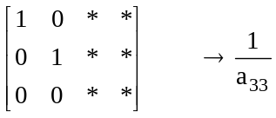R₃ → 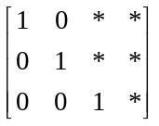

R₁ + (-a₁₃) R₃ 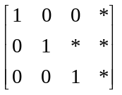

R₂ + (-a₂₃)R₃ 